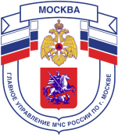

Главное управление МЧС России по г. Москве Управление по Новомосковскому и Троицкому АО
2 региональный отдел надзорной деятельности и профилактической работы
142191, г. Москва, г.о. Троицк, ул. пл. Верещагина д. 1 телефон:
8(495)840-99-70,
E-mail: nitao2@gpn.moscow
_____________________________________________________________________________

ВНИМАНИЕ!
ДАЧНИКАМ И ВЛАДЕЛЬЦАМ ЧАСТНЫХ ДОМОВ!
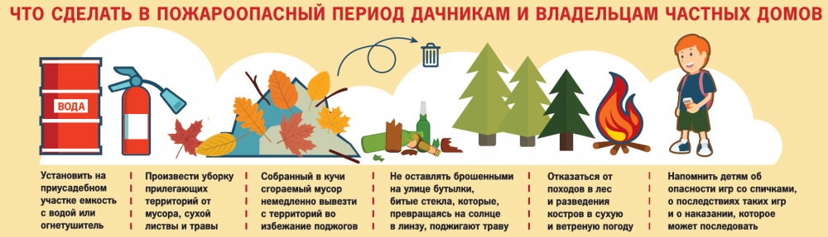
- установить на приусадебном участке емкость с водой или огнетушитель
- произвести уборку прилегающих территорий от мусора, сухой листвы и травы
- собранный в кучи сгораемый мусор немедленно вывезти с территорий во избежание поджогов
- не оставлять брошенными на улице бутылки, битые стекла, которые, превращаясь на солнце в линзу, поджигают траву
- отказаться от походов в лес и разведении костра в сухую и ветреную погоду
- напомнить детям об опасности игр со спичками, о последствиях таких игр и о наказании, которое может последовать

Телефон пожарной охраны – 101, 112
Единый телефон доверия ГУ МЧС России по г. Москве: +7(495) 637-22-22
mchs.qov.ru – официальный интернет сайт МЧС России

